Уведомление и Фотофиксация
самовольно установленных и (или) незаконно эксплуатируемых временных сооружений на территории Коминтерновского района городского округа город Воронеж,
подлежащих принудительному демонтажу 14.09.2022

№ | Сооружение | Арес,  условный номер | Фото | Владелец постройки | Время демонтажа
1 | Металлический гараж | У дома 61 по ул. Правды | 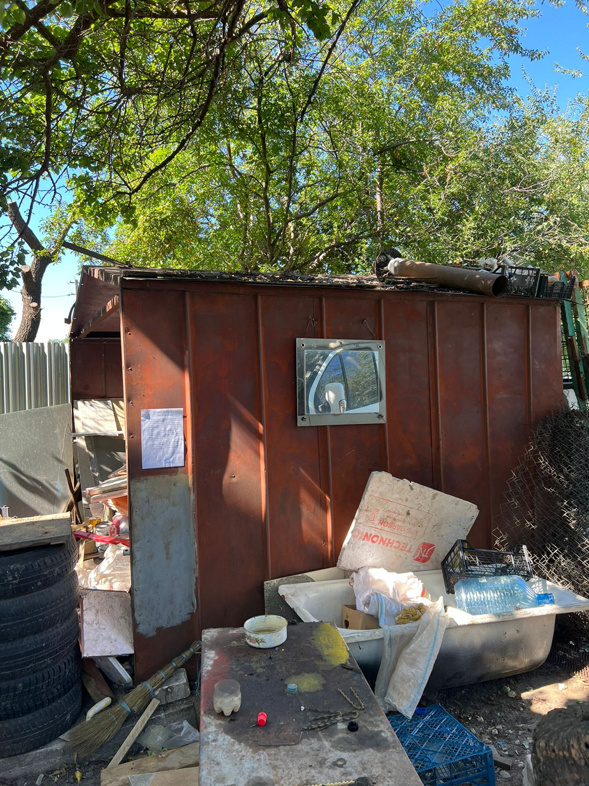 | Не выявлен | 09-00ч
2 | Строительный вагончик | На земельном участке, прилегающем к дому 92 по ул. Новгородская | 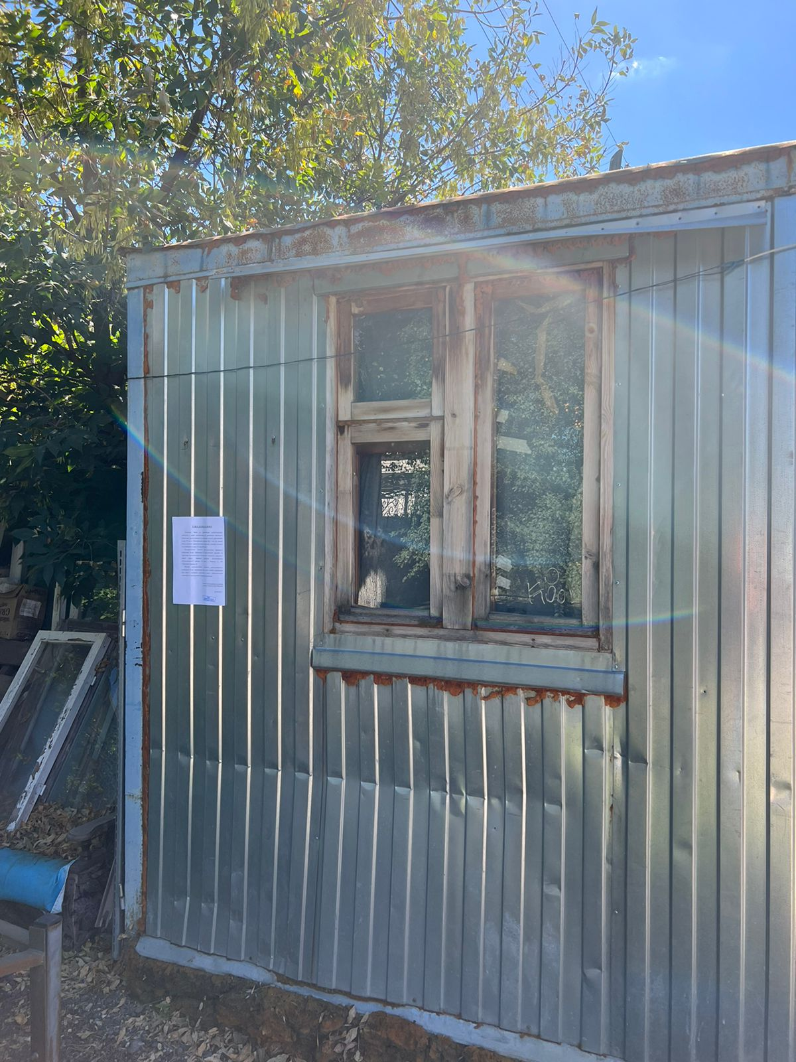 | Не выявлен | 11-00ч
3 | Металлический гараж | На земельном участке, прилегающем к домам 7-9 по ул. Генерала Лизюкова,  усл № 1 | 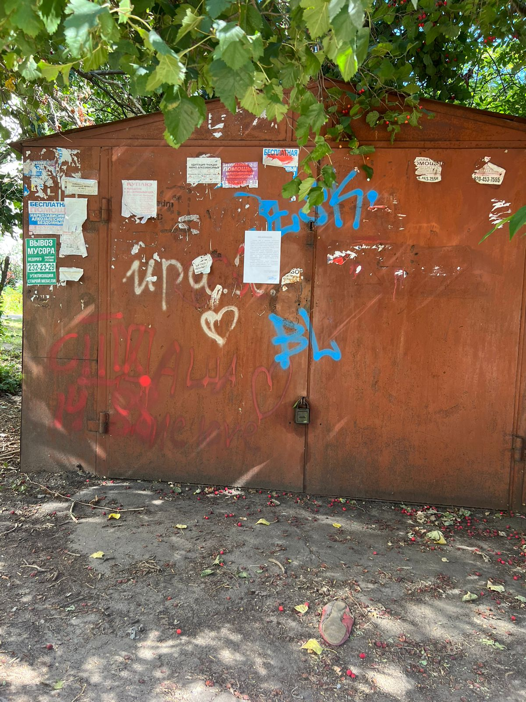 | Не выявлен | 12-00ч
4 | Металлический гараж | На земельном участке, прилегающем к домам 7-9 по ул. Генерала Лизюкова,  усл № 2 | 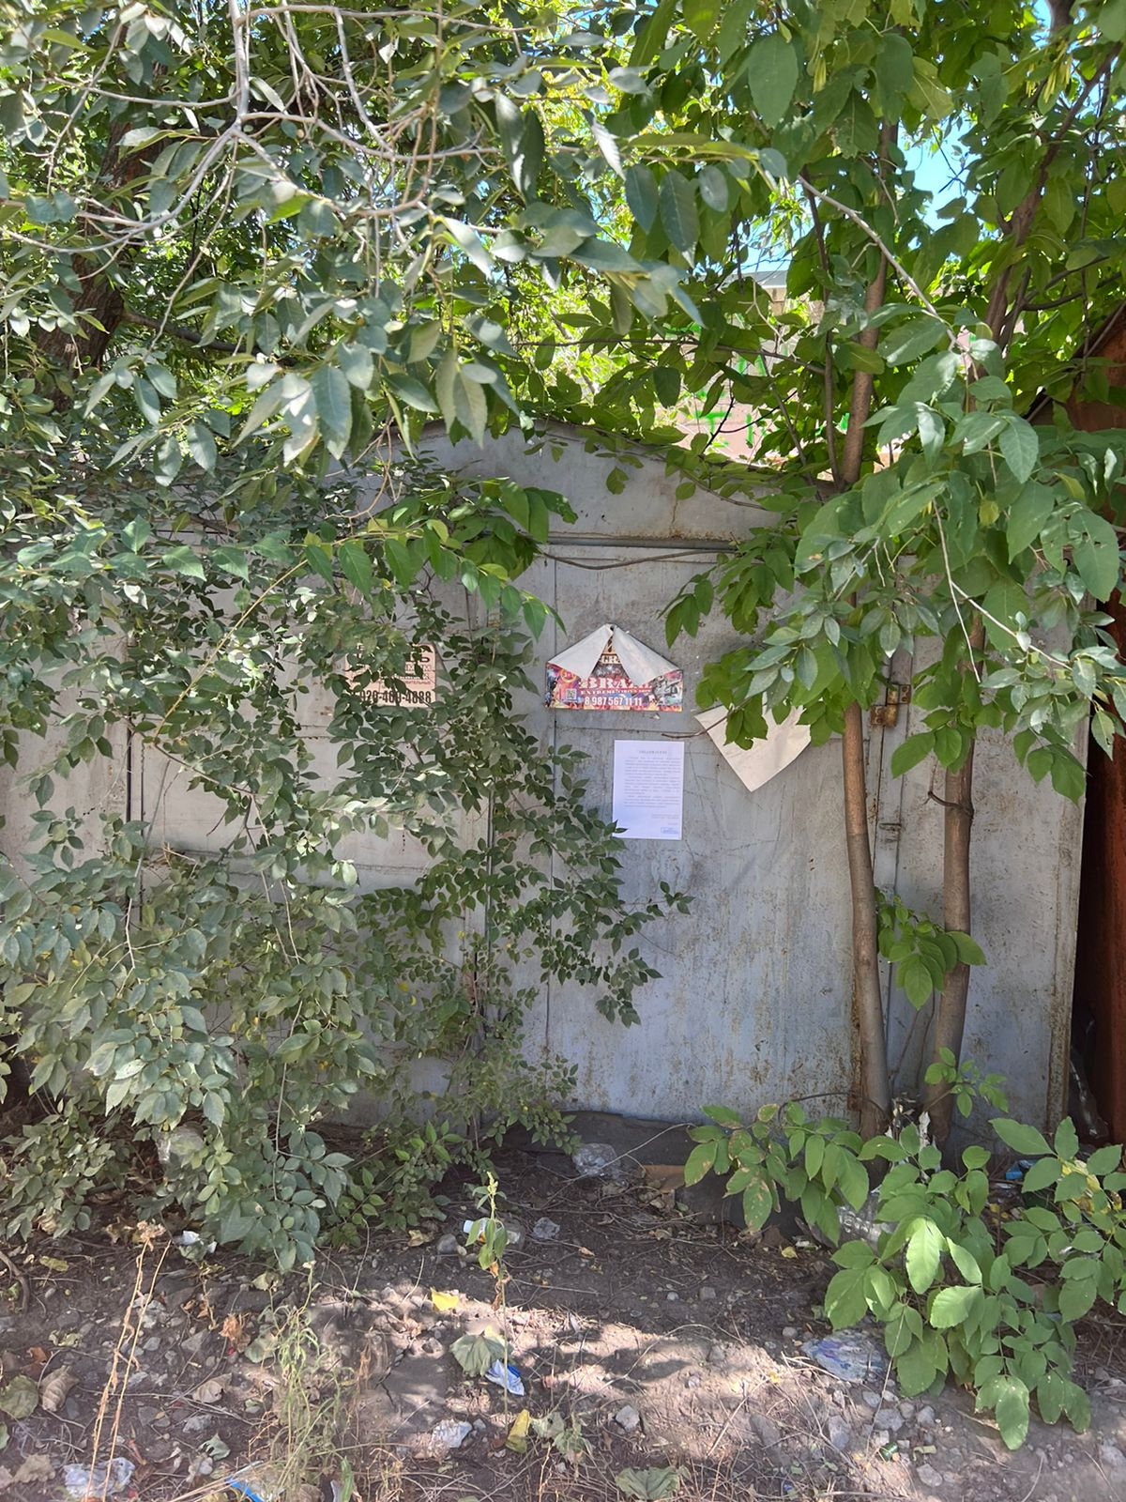 | Не выявлен | 12-00ч
5 | Металлический гараж | На земельном участке, прилегающем к домам 7-9 по ул. Генерала Лизюкова,  усл № 3 | 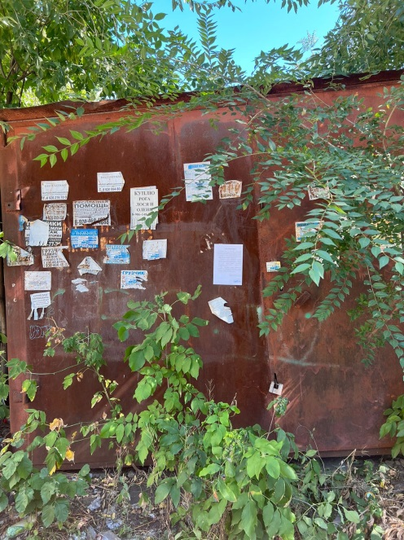 | Не выявлен | 12-00ч
 | Металлический гараж | На земельном участке, прилегающем к домам 7-9 по ул. Генерала Лизюкова,  усл № 4 | 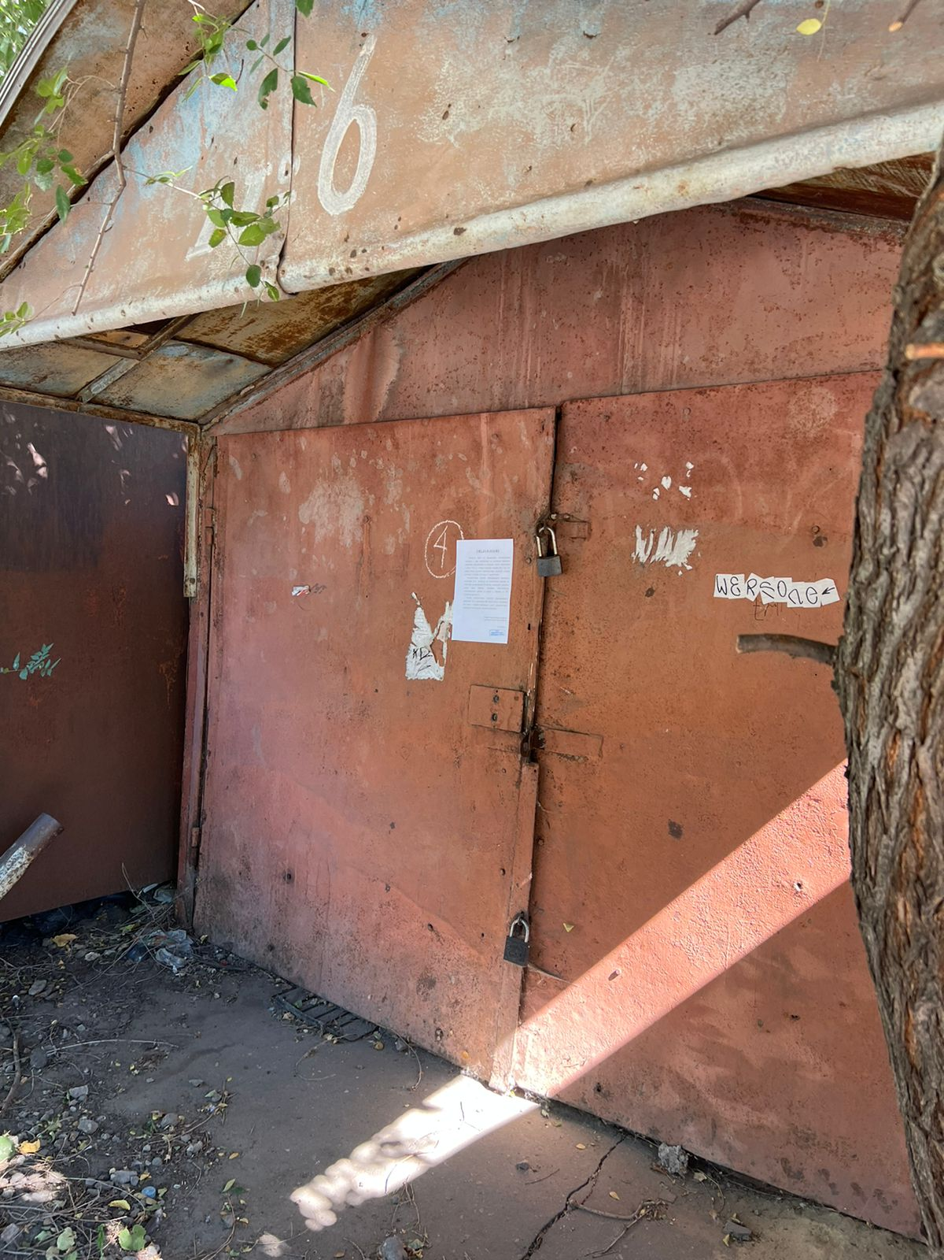 | Не выявлен | 12-00ч
 | Металлический гараж | На земельном участке, прилегающем к домам 7-9 по ул. Генерала Лизюкова,  усл № 5 | 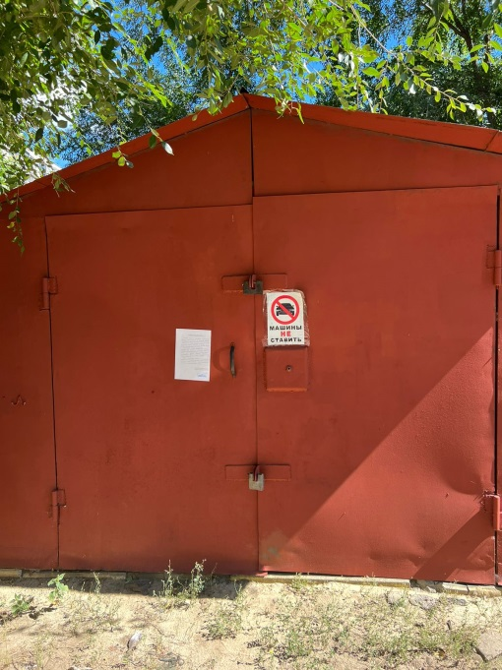 | Не выявлен | 12-00ч
 | Металлический гараж | На земельном участке, прилегающем к домам 7-9 по ул. Генерала Лизюкова,  усл № 6 | 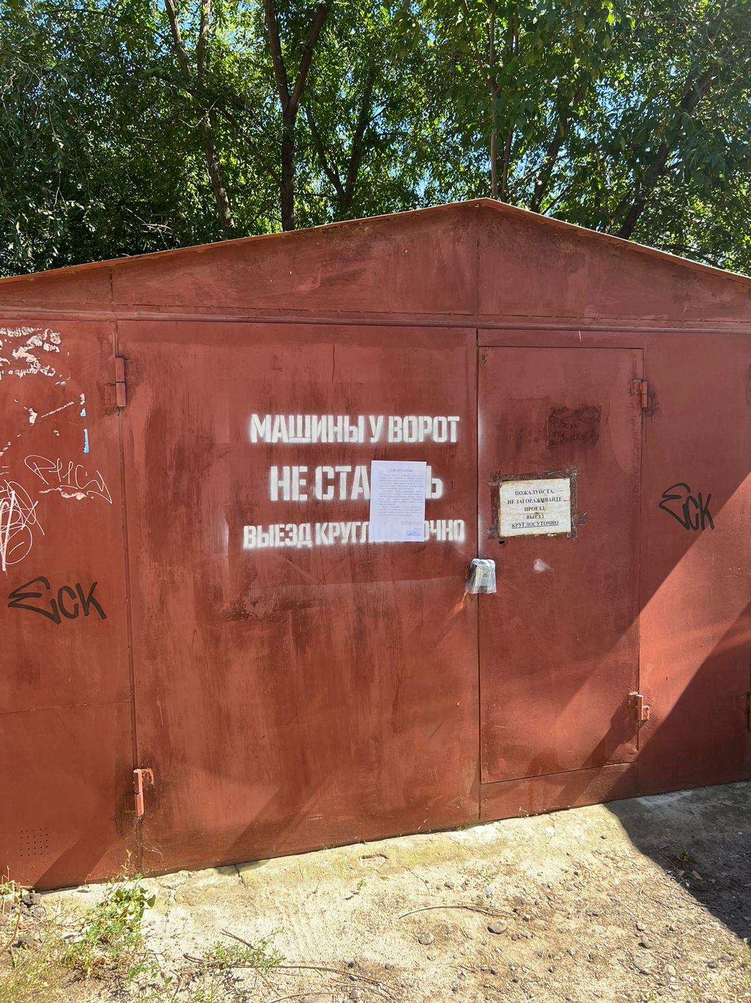 | Не выявлен | 12-00ч
 | Металлический гараж | На земельном участке, прилегающем к домам 7-9 по ул. Генерала Лизюкова,  усл № 7 | 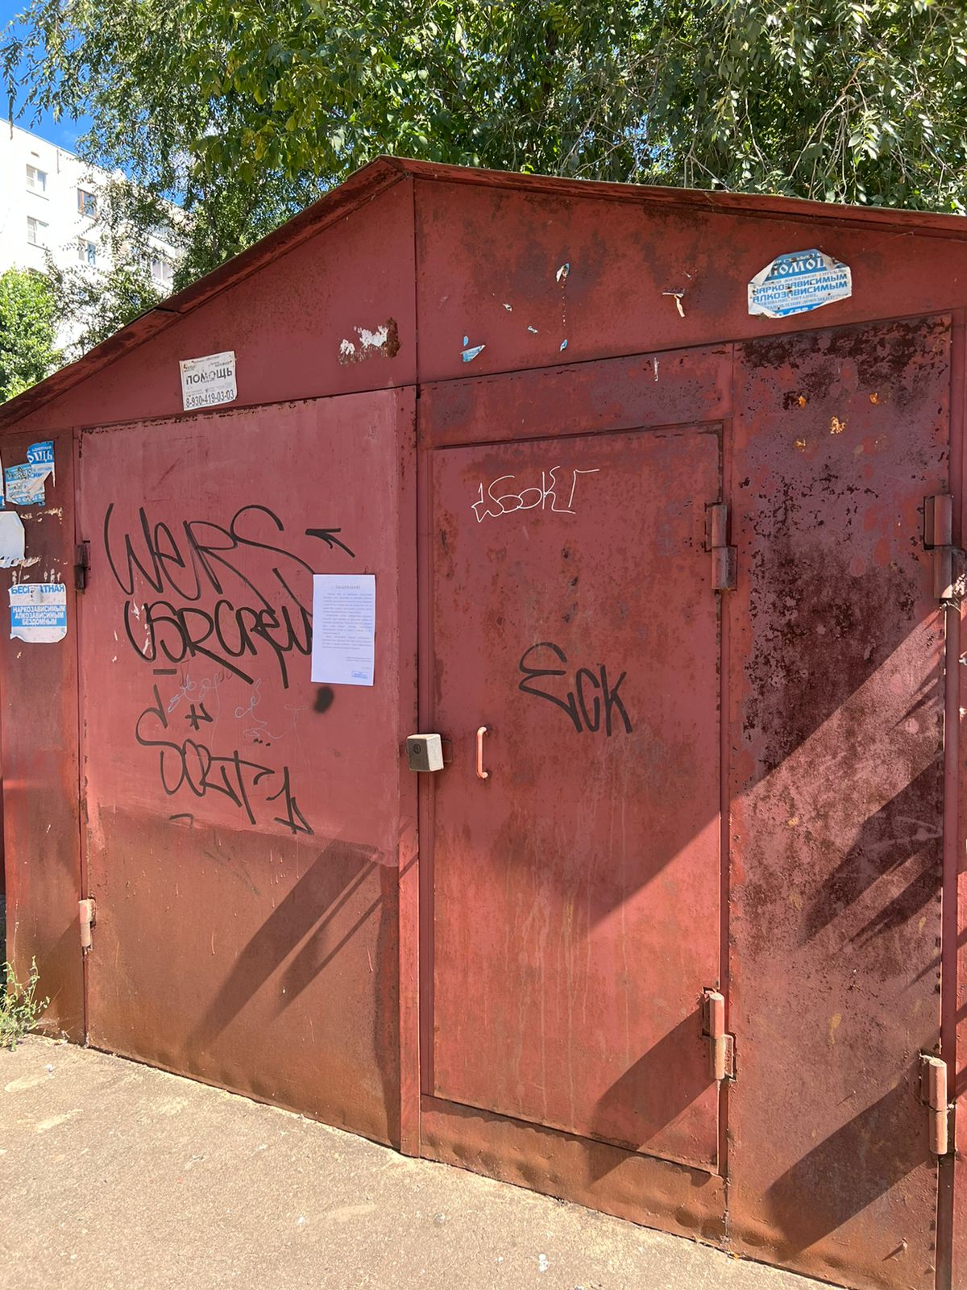 | Не выявлен | 12-00ч
 | Металлический гараж | На земельном участке, прилегающем к домам 7-9 по ул. Генерала Лизюкова,  усл № 9 | 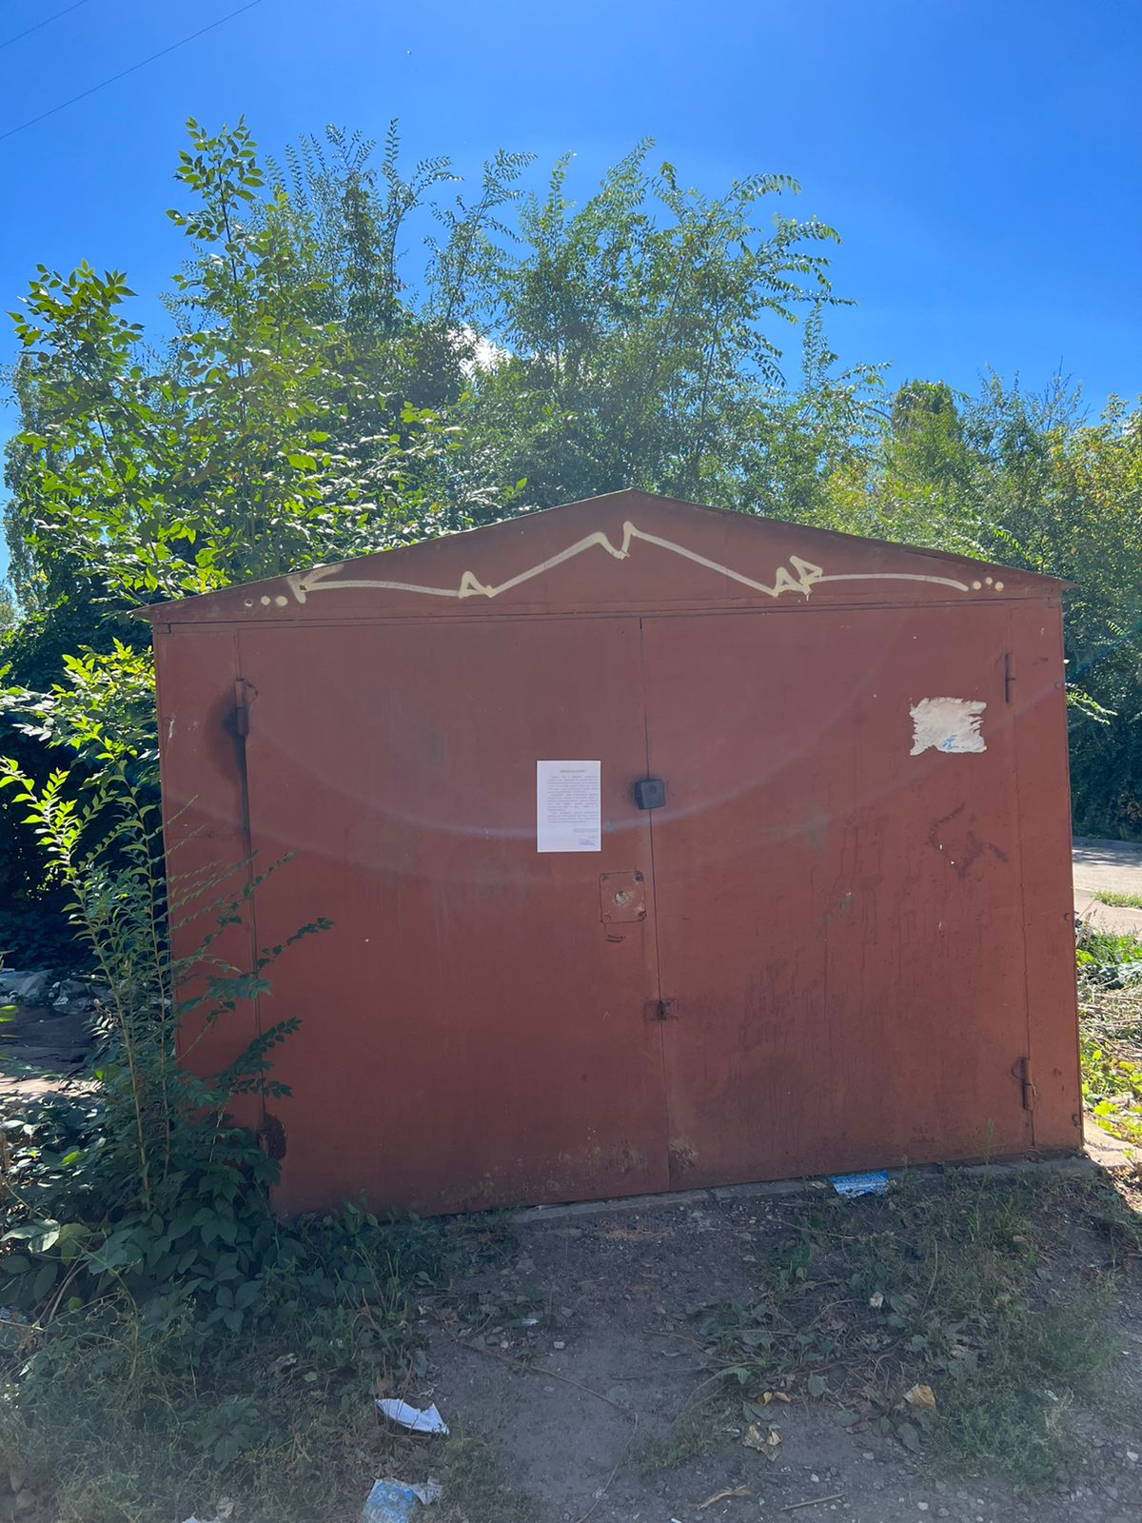 | Не выявлен | 12-00ч
 | Металлический гараж | На земельном участке, прилегающем к домам 7-9 по ул. Генерала Лизюкова,  усл № 10 | 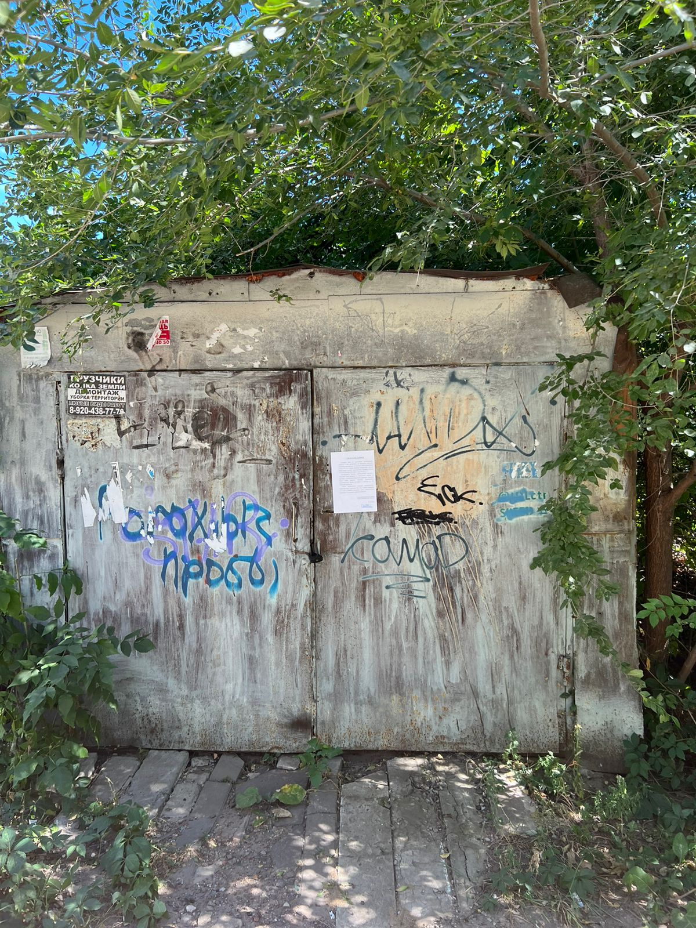 | Не выявлен | 12-00ч
 | Металлический гараж | На земельном участке, прилегающем к домам 7-9 по ул. Генерала Лизюкова,  усл № 11 | 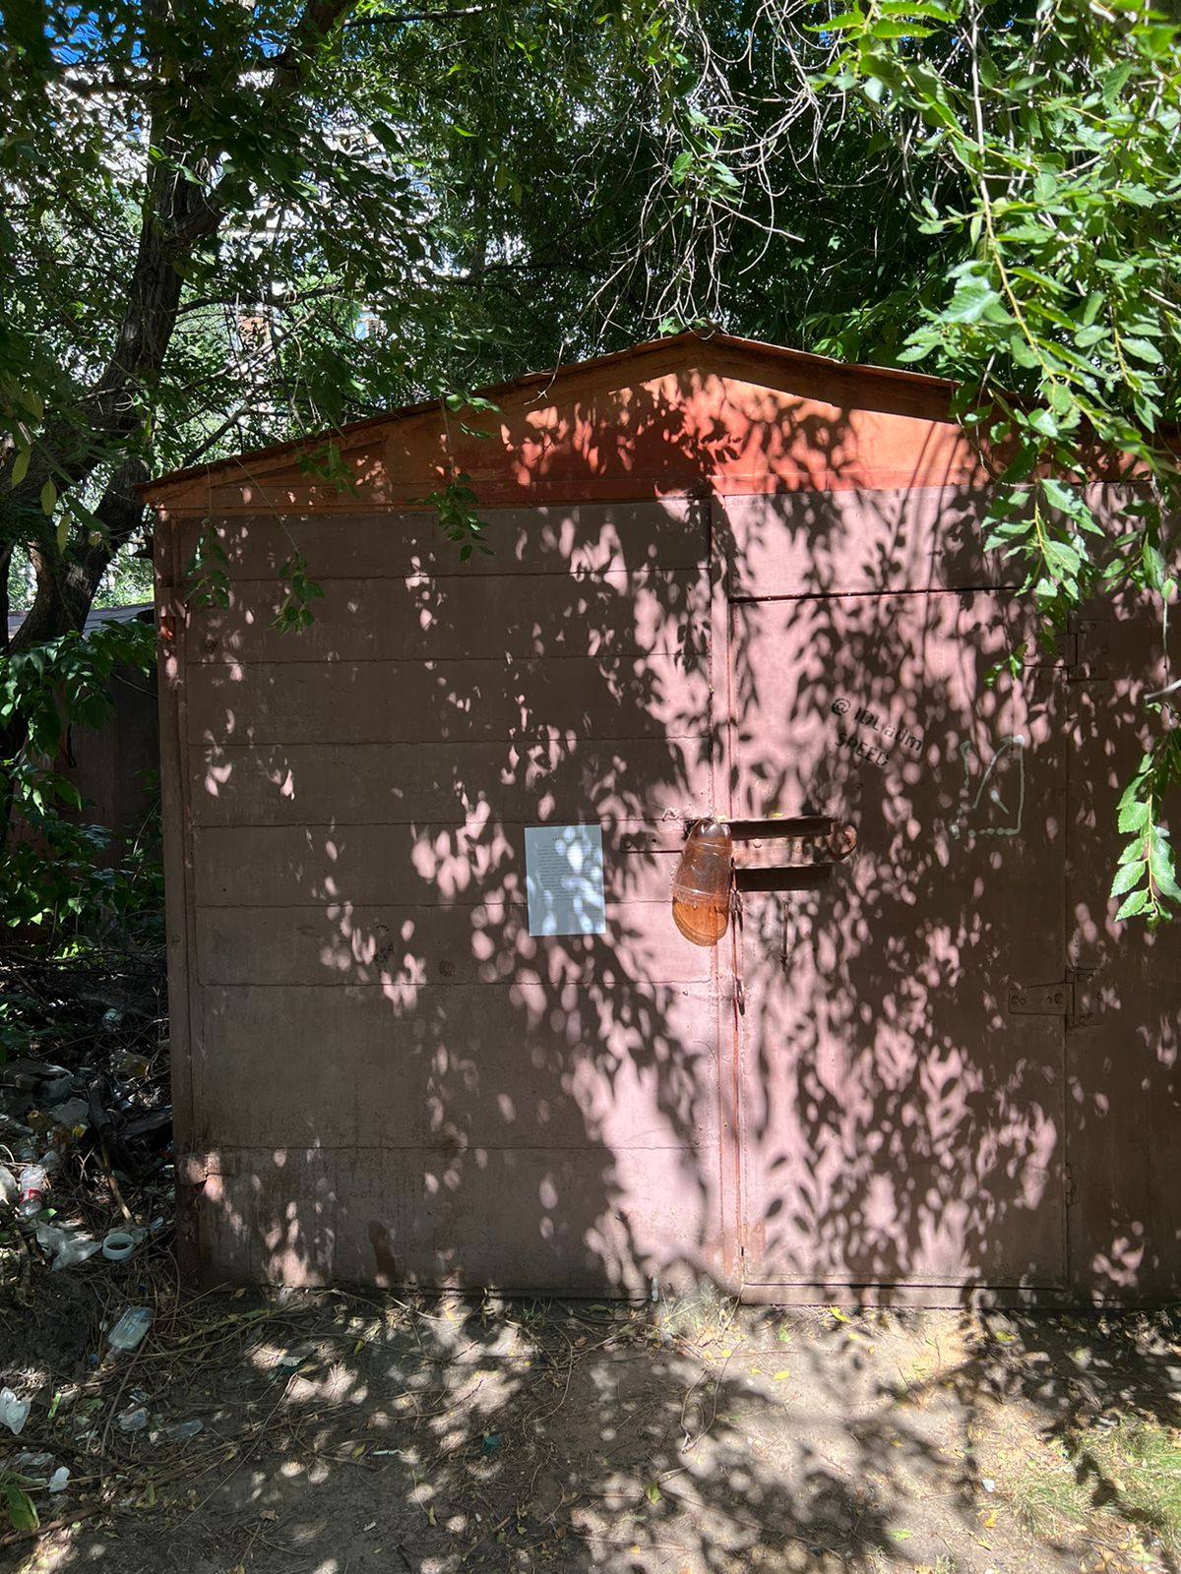 | Не выявлен | 12-00ч
 | Металлический гараж | На земельном участке, прилегающем к домам 7-9 по ул. Генерала Лизюкова,  усл № 12 | 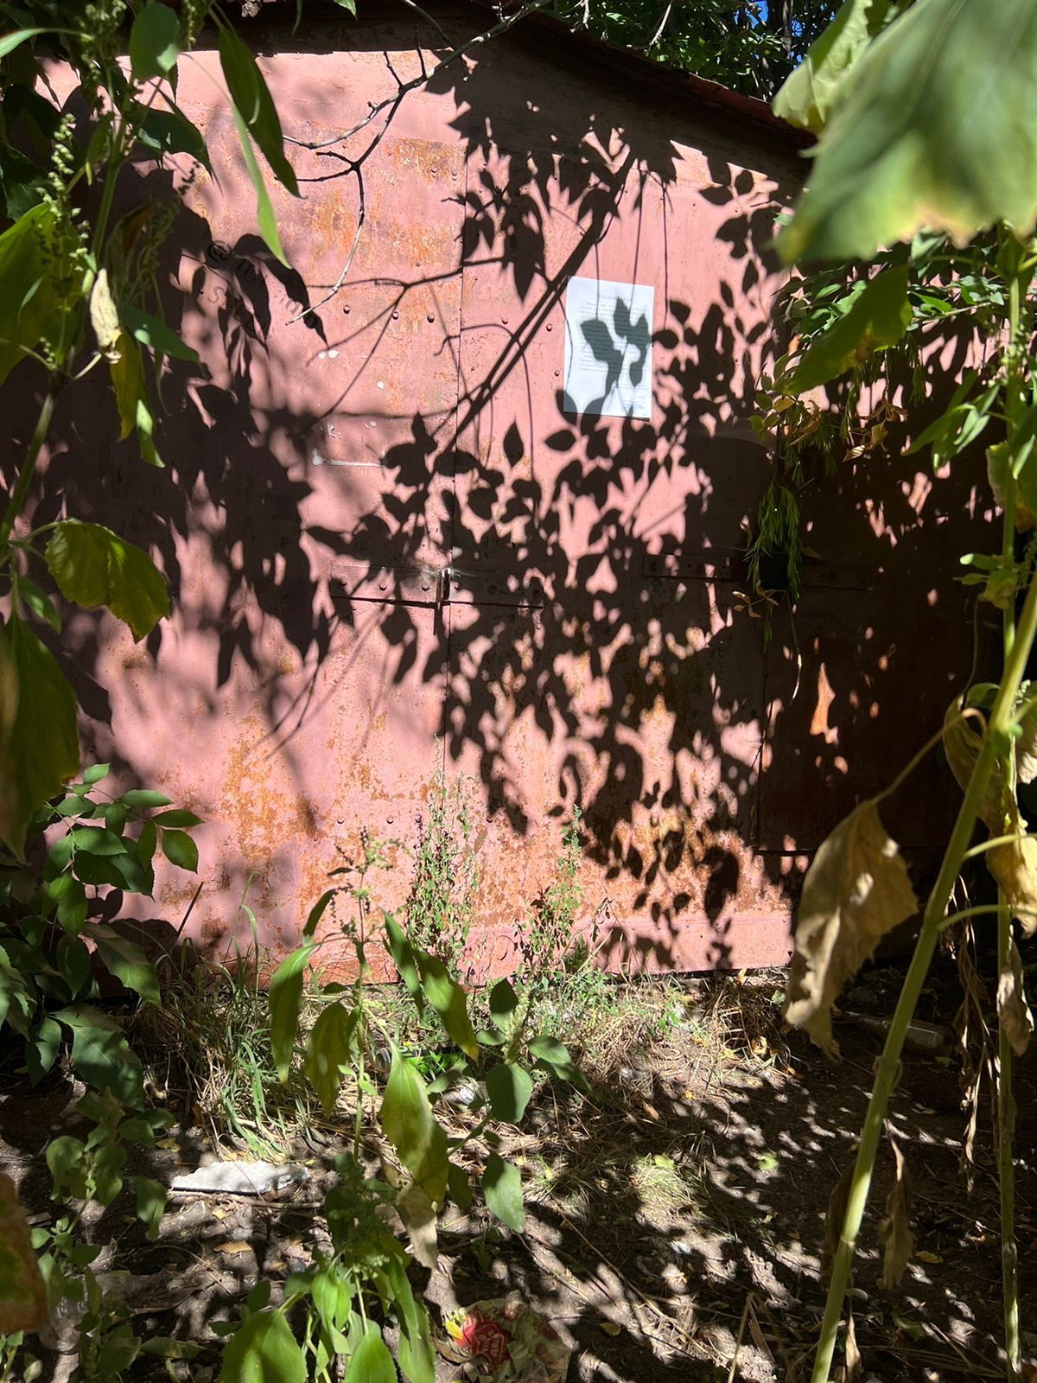 | Не выявлен | 12-00ч
 | Металлический гараж | На земельном участке, прилегающем к домам 7-9 по ул. Генерала Лизюкова,  усл № 13 | 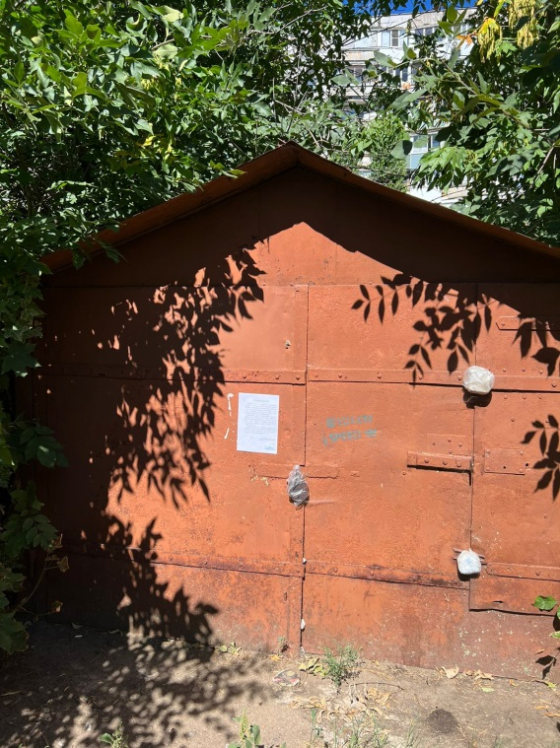 | Не выявлен | 12-00ч
 | Металлический гараж | На земельном участке, прилегающем к домам 7-9 по ул. Генерала Лизюкова,  усл № 14 | 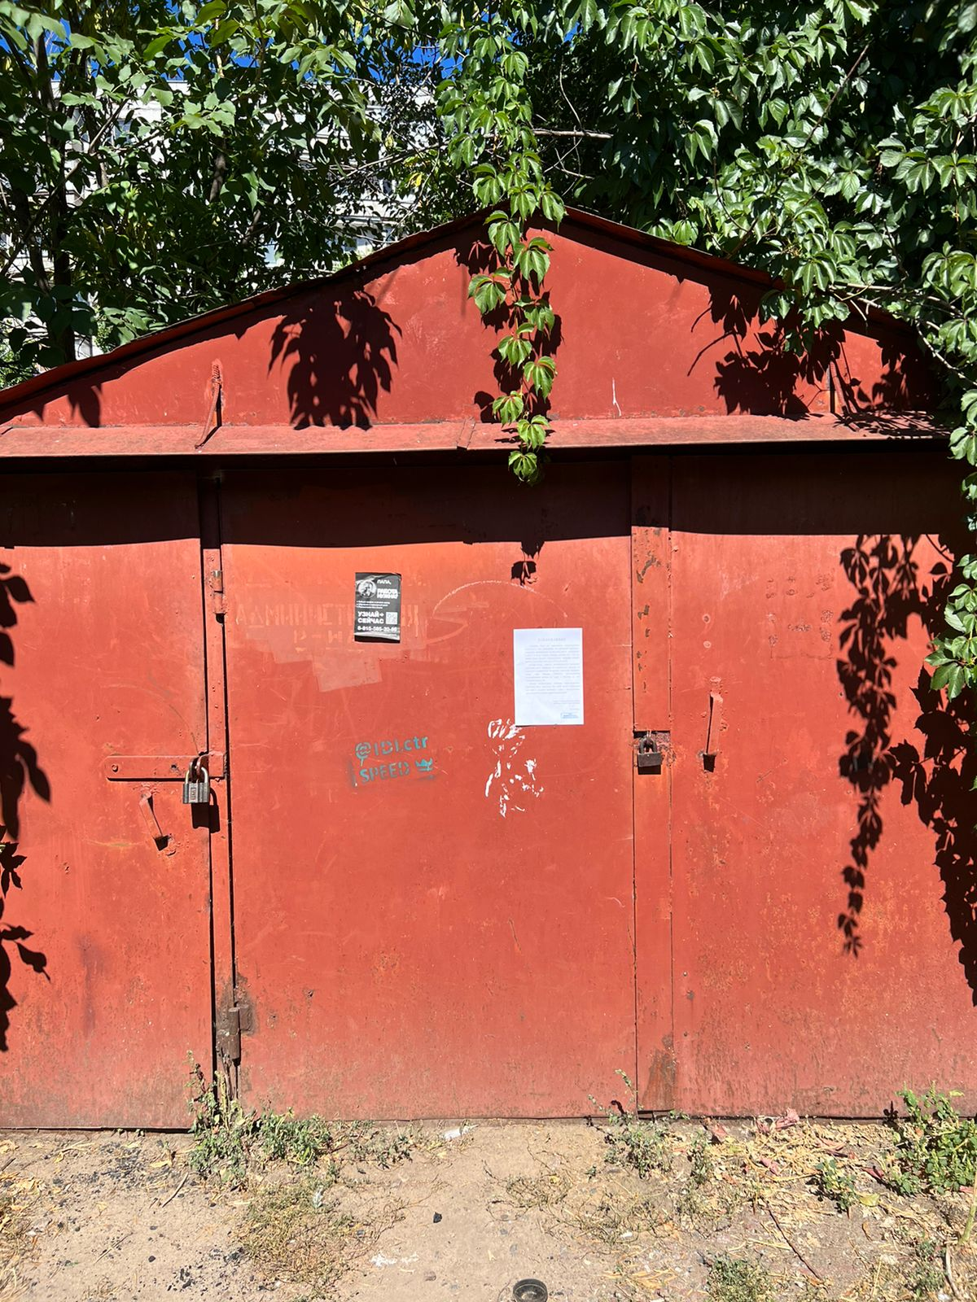 | Не выявлен | 12-00ч
 | Металлический гараж | На земельном участке, прилегающем к домам 7-9 по ул. Генерала Лизюкова,  усл № 15 | 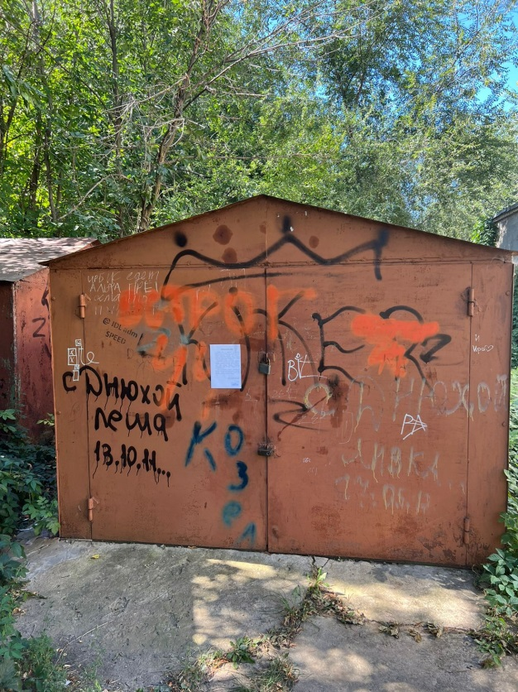 | Не выявлен | 12-00ч
Конструктивные элементы демонтированного временного сооружения будут находиться на ответственном хранении на территории муниципального бюджетного учреждения городского округа город Воронеж «Комбинат благоустройства Коминтерновского района» по адресу: г. Воронеж, ул. 303 Стрелковой дивизии, 2б.
Выдача конструктивных элементов демонтированного сооружения будет произведена владельцу, предоставившему документ, подтверждающий владение демонтированным временным сооружением, после полного возмещения всех затрат и издержек, понесенных в связи с принудительным демонтажем и последующим хранением имущества.

